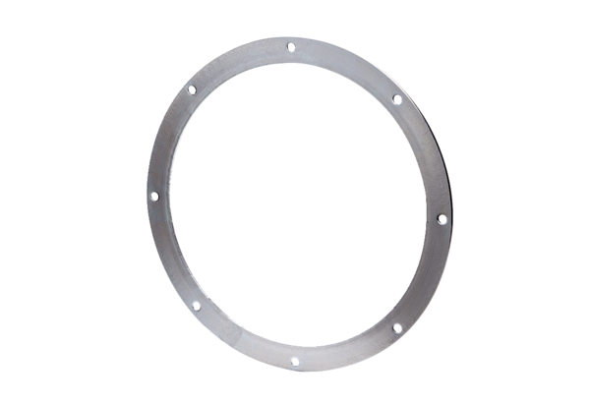Контрфланец GF 25Комплект поставки: 1 штукАссортимент: C
Номер артикула: 0056.0003Изготовитель: MAICO

